OpenOffice.org (OOo) имеет компонент для создания и редактирования математических формул.

Урок 1
Следующее задание

Имя документа
Документ необходимо сохранить под именем: Группа_Фамилия_ИО_У1_#.odt
Группа - номер вашей группы
Фамилия_ИО - ваша фамилия и инициалы по-русски
У1 - указывает на то, что это первый урок
# - номер Вашей очередной попытки (число 1, 2, 3 и т.д.)
Пример: 001_Наумов_ДЮ_У1_1.odt

Сдать задание
Сдайте готовый и проверенный файл!
Не забудьте правильно его назвать!
Исправить работу МОЖНО, сдав ее под новым именем!Тема - writer
Пароль - writer

Задание
Макет страницы документа
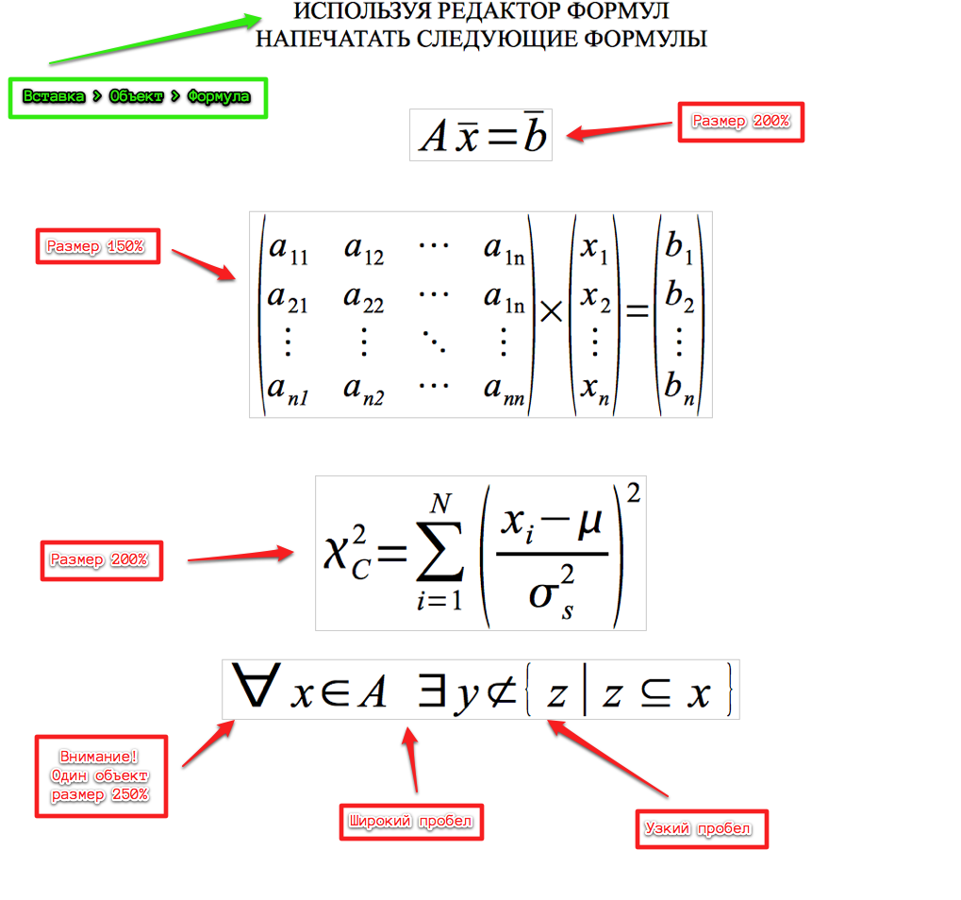Задание 1

